ПАМЯТКА РОДИТЕЛЯМ
по правилам безопасности на водных объектах

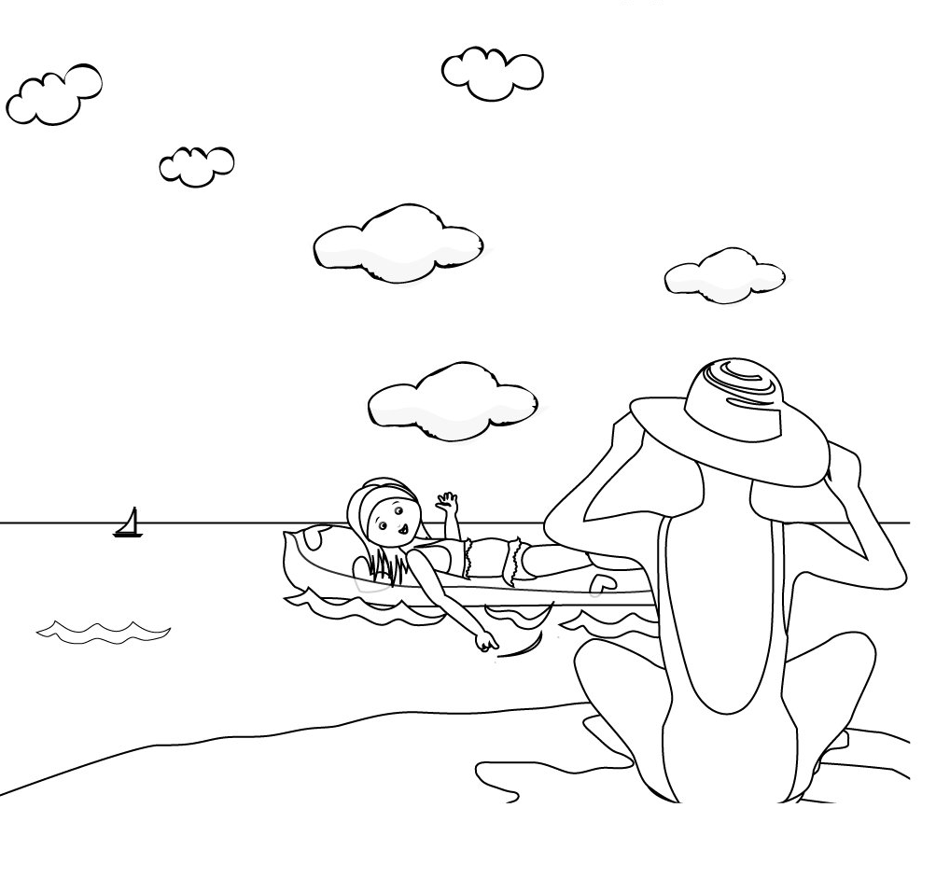
При наступлении теплых солнечных дней люди стремятся к воде, но каждый год в летний период случаются происшествия и трагедии, связанные с купанием.
Купание полезно только здоровым людям, поэтому проконсультируйтесь с врачом, можно ли Вам или Вашему ребенку купаться. Первый раз купаться следует в солнечную, безветренную погоду при температуре воздуха 20-23 градуса тепла, воды - 17-19 градусов. Лучшее время суток для купания - 8-10 часов утра и 17-19 часов вечера. Не следует купаться раньше чем через час-полтора после приема пищи.
Взрослые, ознакомьте детей с правилами безопасного поведения на воде, прежде чем дети отправятся в лагеря, туристические походы, на пикники.
Умение хорошо плавать - одна из важнейших гарантий безопасного отдыха на воде. Родители, примите все меры для обучения плаванию своего ребенка. Никогда не оставляйте ребенка без присмотра у воды. Большинство несчастных случаев случаются в тот момент, когда ребенок даже на короткий промежуток времени остается без наблюдения. Врачи скорой помощи отмечают, что ребенок может утонуть за то время, которое может вам понадобиться, чтобы просто ответить на телефонный звонок.
Необходимо помнить, что даже хороший пловец должен соблюдать постоянную осторожность, дисциплину и строго придерживаться правил поведения на воде. Перед купанием следует отдохнуть. Не рекомендуется входить в воду разгоряченным. Не отплывайте далеко от берега, не заплывайте за предупредительные знаки. Купайтесь в специально отведенных и оборудованных для этого местах. Перед купанием в незнакомых местах обследуйте дно. Входите в воду осторожно, медленно, когда вода дойдет вам до пояса, остановитесь и быстро окунитесь. Никогда не плавайте в одиночестве, особенно, если не уверены в своих силах. Опасно прыгать (нырять) в воду в неизвестном месте - можно удариться головой о грунт, корягу, сваю и т.п., сломать шейные позвонки, потерять сознание и погибнуть. Не подавайте ложных сигналов бедствия.
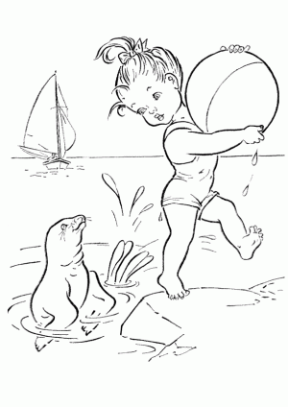
Следите за играми детей даже на мелководье, потому что они могут во время игр упасть и захлебнуться. Не устраивайте в воде игр, связанных с захватами - в пылу азарта вы можете послужить причиной того, что партнер вместо воздуха вдохнет воду и потеряет сознание. Учиться плавать дети могут только под контролем взрослых. При преодолении водоёмов на лодках несовершеннолетние и не умеющие плавать должны быть в спасательных жилетах.
Не умеющим плавать необходимо купаться только в специально оборудованных местах глубиной не более 1,2 метра.
Помните: купание в нетрезвом виде может привести к трагическому исходу!
Правила оказания помощи при утоплении:
- Перевернуть пострадавшего лицом вниз, опустить голову ниже таза.
- Очистить ротовую полость.
- Резко надавить на корень языка.
- При появлении рвотного и кашлевого рефлексов - добиться полного удаления воды из дыхательных путей и желудка.
- Если нет рвотных движений и пульса - положить на спину и приступить к реанимации (искусственное дыхание, непрямой массаж сердца). При появлении признаков жизни - перевернуть лицом вниз, удалить воду из легких и желудка.
- Вызвать бригаду скорой помощи.

НЕЛЬЗЯ ОСТАВЛЯТЬ ПОСТРАДАВШЕГО БЕЗ ВНИМАНИЯ
(в любой момент может произойти остановка сердца)
Помните!
Только неукоснительное соблюдение мер безопасного поведения на воде может предупредить беду.

Единая служба спасения МЧС - 01
C мобильных телефонов - 112

